**Clipping Festa Junina 2019**

**TV Integração – 17/05/2019**

“Programação do Circuito Junino da TV Integração começa em maio em Uberlândia”

Clipe gravado na ONG Ação Moradia

Link:<https://globoplay.globo.com/v/7623750/>

Instagram: <https://www.instagram.com/p/Bxk1IQ-lIYi/?igshid=1s8z9ok58x231>

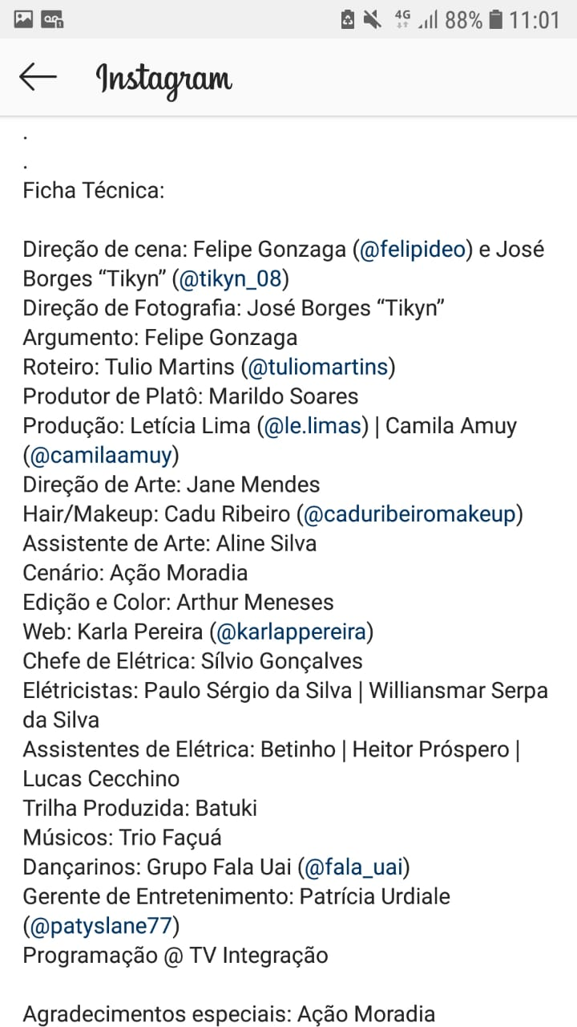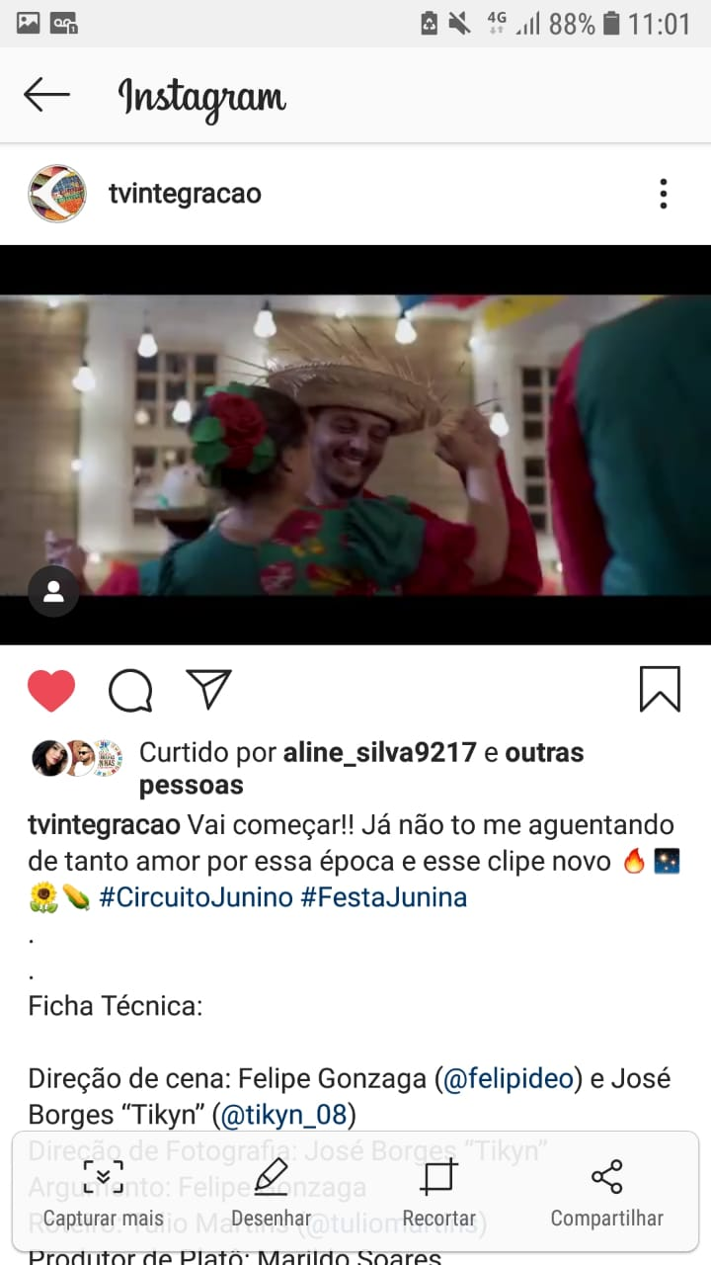

### **Jornal Agora Minas – 16/05/2019**

### Inscrições abertas para o IX Festival de Quadrilhas Juninas de Uberlândia.

Link: <http://jornalagoraminas.blogspot.com/2019/05/inscricoes-abertas-para-o-ix-festival.html>



**Jornal Agora Minas – 28/05/2019**

Apresentação da Festa Junina

“Vem aí: Festa Junina da Ação Moradia e 9º Festival de Quadrilhas Juninas”

Link: <http://jornalagoraminas.blogspot.com/2019/05/vem-ai-festa-junina-da-acao-moradia-e-9.html>

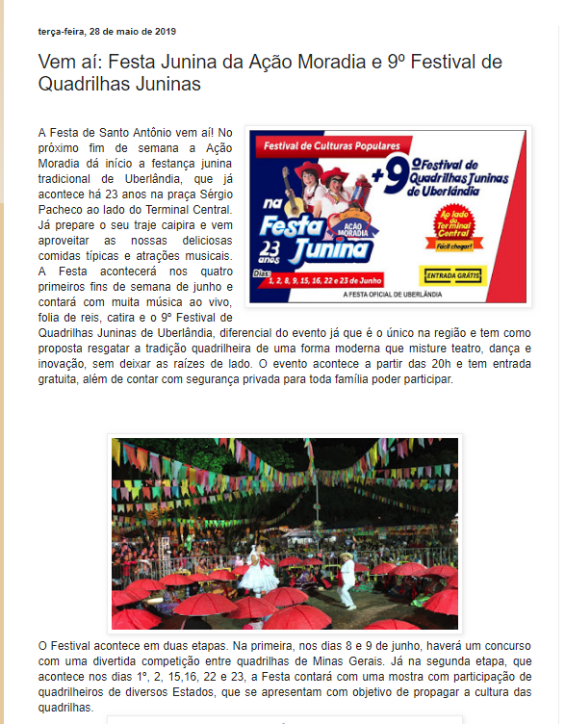

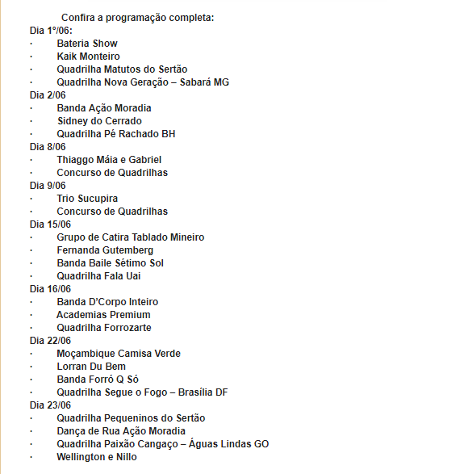

**MGTV 2ª edição – 01/06/2019**

Ao vivo – Primeiro dia de Festa Junina

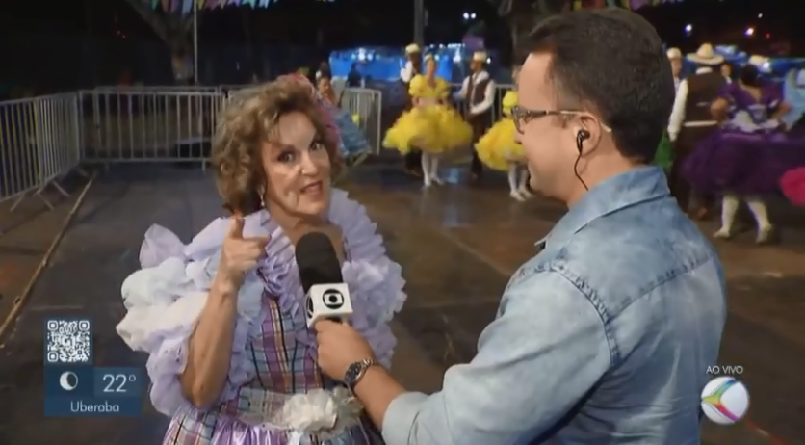Link: <https://globoplay.globo.com/v/7661599/programa/>

**Diário de Uberlândia – 02/06/2019**

“Aberta a temporada de festas juninas em Uberlândia”

Link: <https://diariodeuberlandia.com.br/noticia/21243/aberta-a-temporada-de-festas-juninas-em-uberlandia>;

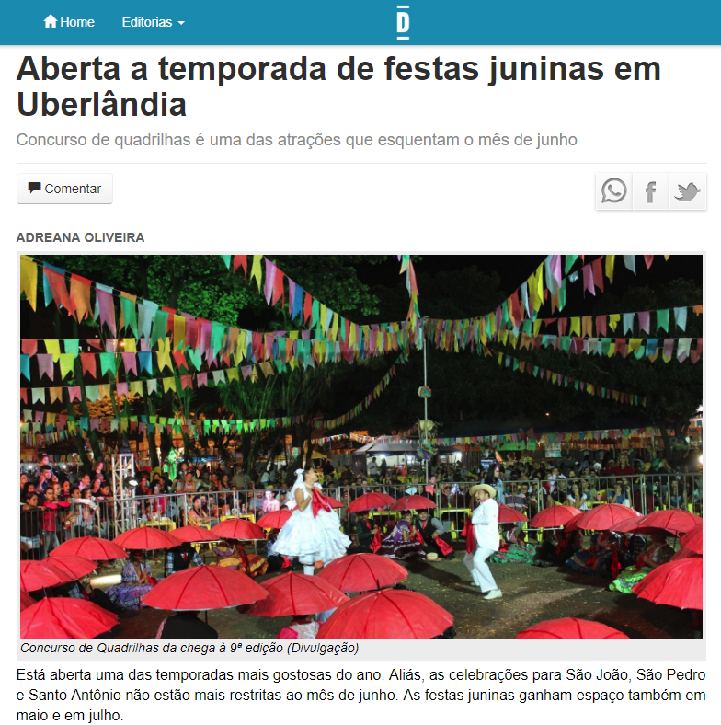

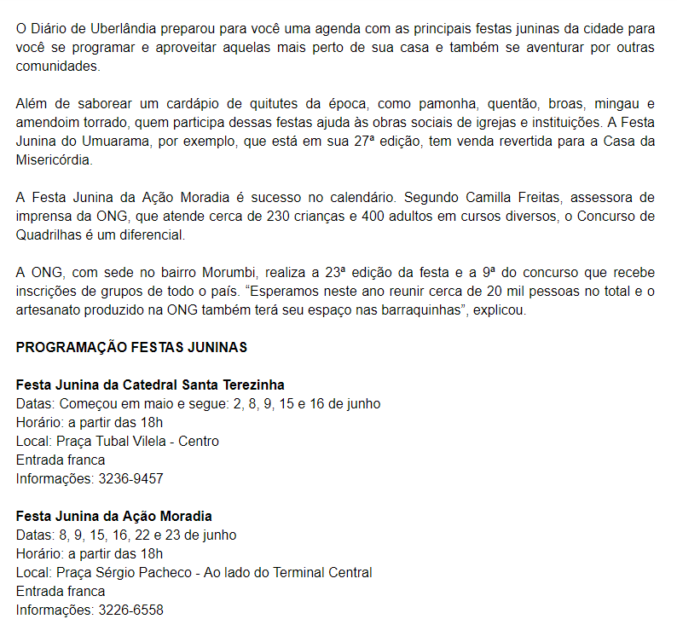

**MGTV 1ª edição – 03/06/2019**

Link: <https://globoplay.globo.com/v/7663821/programa/>

Balanço do 1º final de semana de Festa Junina//Eliana Setti

**G1 Triângulo – 07/06/2019**

“Equipes concorrem a prêmios no IX Festival de Quadrilhas Juninas em Uberlândia”

Link: <https://g1.globo.com/mg/triangulo-mineiro/noticia/2019/06/07/equipes-concorrem-a-premios-no-ix-festival-de-quadrilhas-juninas-em-uberlandia.ghtml>

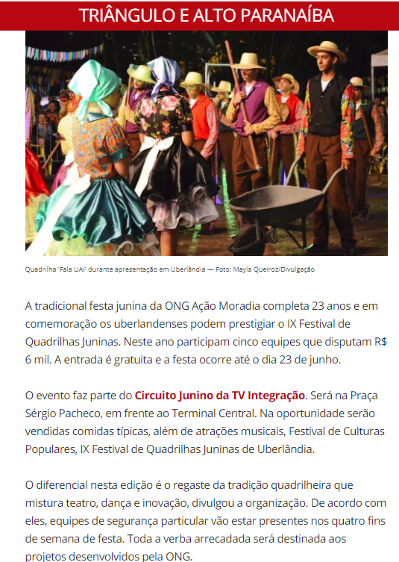

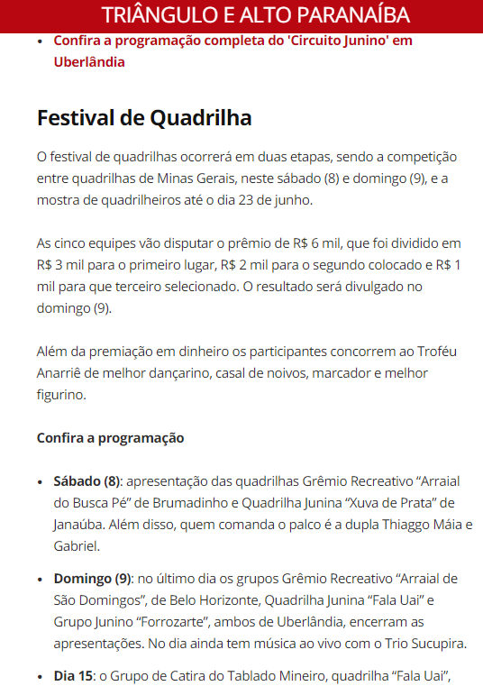

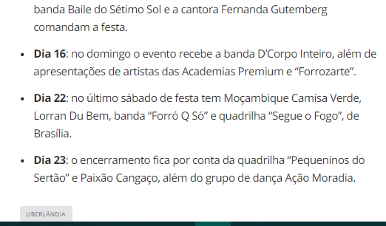

**Jornal Agora Minas – 07/06/2019**

### Festa Junina da Ação Moradia e Concurso do IX Festival de Quadrilhas Juninas de Uberlândia

Link: <http://jornalagoraminas.blogspot.com/2019/06/festa-junina-da-acao-moradia-e-concurso.html>

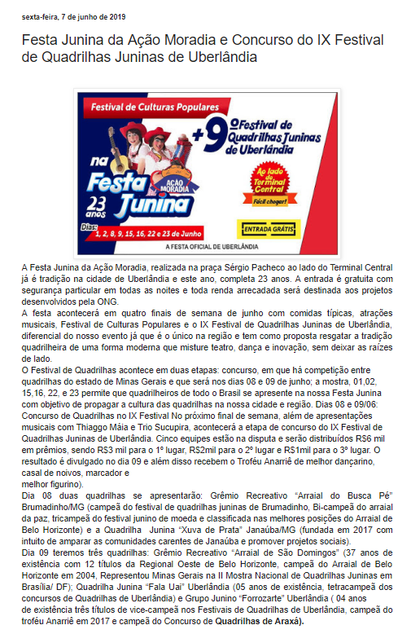

**MGTV 1ª edição – 08/06/2019**

Chamada para o concurso de Quadrilhas Festa Junina da Ação Moradia

Link: <https://globoplay.globo.com/v/7677909/programa/>

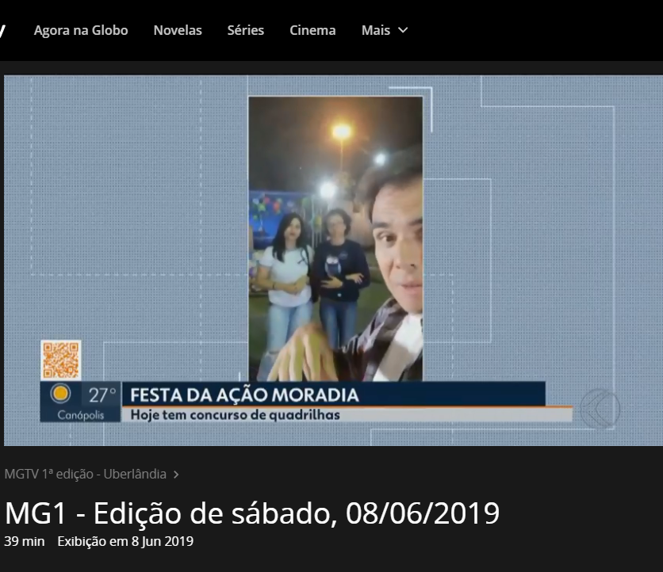

**MGTV 1ª edição – 10/06/2019**

Link: <https://globoplay.globo.com/v/7681447/programa/?s=44m10s>

Balanço do 2º final de semana de Festa Junina// Jane Mendes

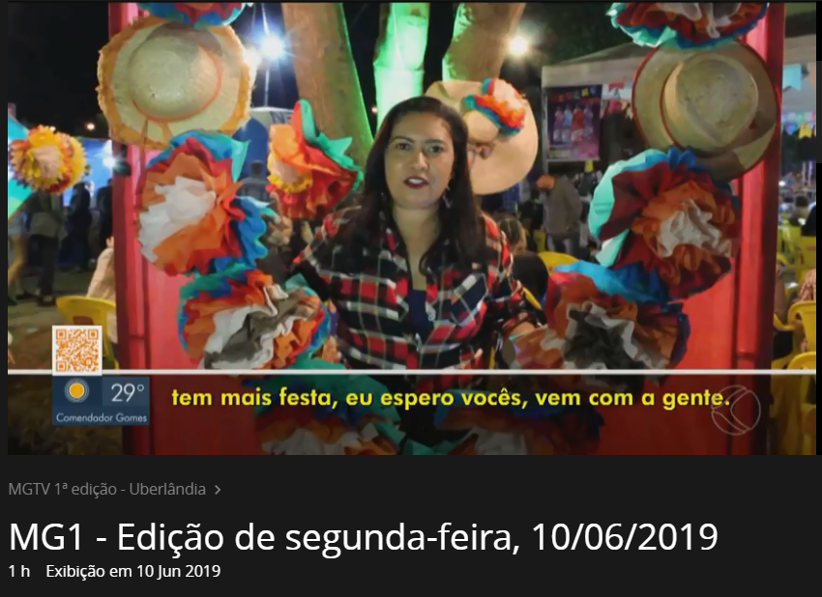

**Agência de Notícias – Prefeitura de Uberlândia**

Link: <http://www.uberlandia.mg.gov.br/2014/noticia/21093/tradicao_de_quadrilhas_juninas_e_enaltecida_com_apoio_da_prefeitura.html>

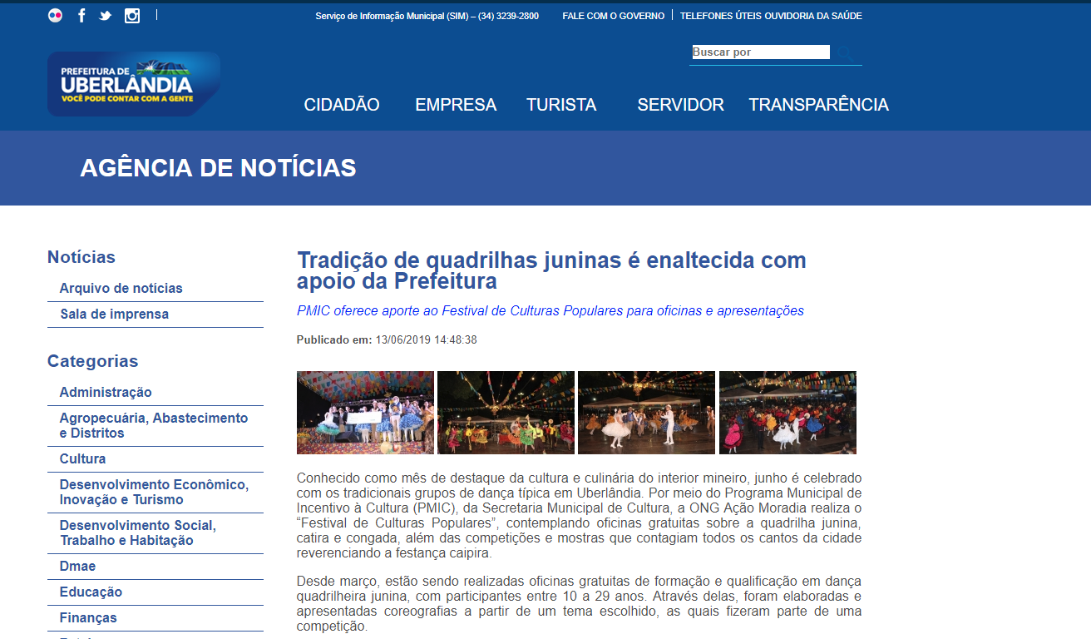Tradição de quadrilhas juninas é enaltecida com apoio da Prefeitura

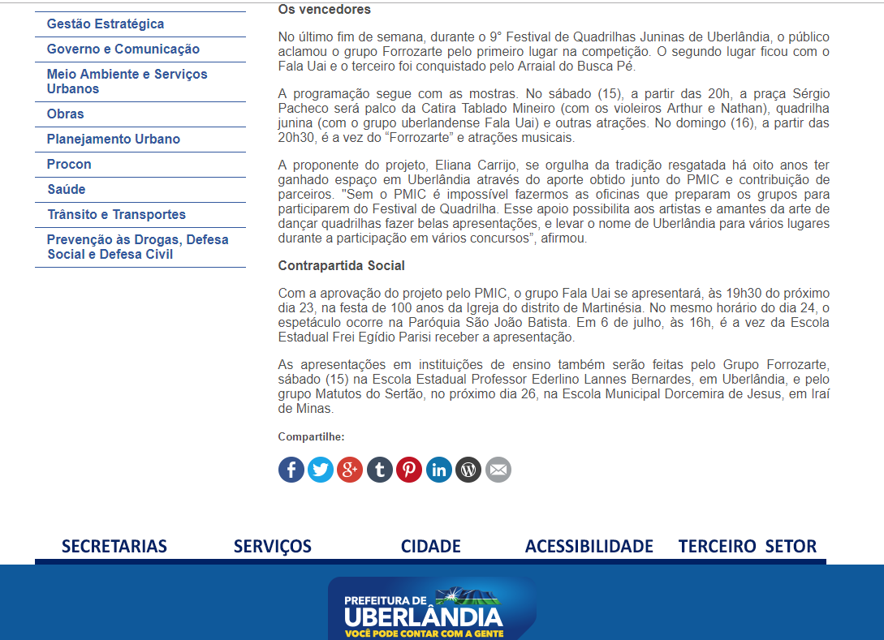

**Programa Tô Indo – 15/06/2019**

Histórico da Festa Junina e Festival de Quadrilhas

TV Integração

Link: <http://gshow.globo.com/TV-Integracao/To-Indo/videos/t/edicoes/v/to-indo-1506-bloco-1/7693915/>

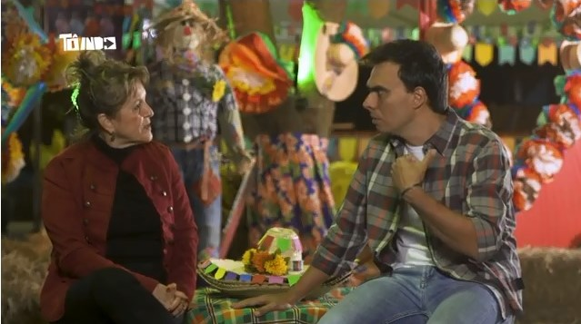

**MGTV 1ª edição – 17/06/2019**

Link: <https://globoplay.globo.com/v/7698930/programa/>

3º final de semana de festa - Matéria produzida TV Integração

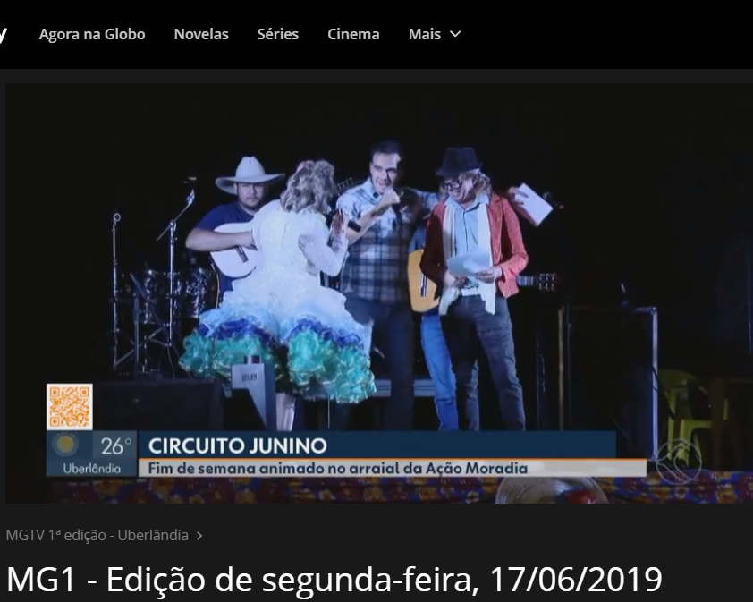

**Junineiros – 27/07/2019**

TV Integração

Documentário sobre história da Festa Junina//Entrevista com Eliana Setti, Oswaldo Setti e Elileudo Júnior quadrilha Forrozarte

Link: <https://redeglobo.globo.com/mg/tvintegracao/Circuito-Junino/noticia/assista-ao-junineiros-a-grande-roda-na-integra.ghtml>



**Outros:**

Não perde Não - <http://www.naoperdenao.com.br/2019/06/festa-junina-da-acao-moradia-e-ix.html>

Curta mais - <http://www.curtamais.com.br/uberlandia/festival-de-quadrilhas-abre-temporada-de-festas-juninas-em-uberlandia>

Página do Facebook Teatro Municipal de Uberlândia - <https://www.facebook.com/TeatroMunicipalDeUberlandia/posts/2344659248928726/>

Uberlândia Hoje - <http://www.uberlandiahoje.com.br/2019/06/14/prefeitura-de-uberlandia-apoia-quadrilha-juninas/>

Sou Mineiro - <https://soumineiro.com.br/evento/festa-junina-acao-moradia-2019/>

Notas e Prosas - <http://notaseprosas.com.br/festa-da-acao-moradia-e-festival-de-quadrilhas-comecam-neste-fim-de-semana/>